常州市新北区胡芸雅地理培育室第一次活动
2023年10月18日，常州市新北区薛家中学举行了胡芸雅地理培育室第一次活动。
本次活动采取公开课观摩、专家点评相结合的方式进行。开展公开课的老师为：薛家中学的胡芸雅老师和滨江中学的赵文娴老师，两位老师为大家呈现了地理教学上的精彩演示。

胡芸雅老师精心准备的《气候对生产生活的影响》，从绘本《北极熊搬家》导入吸引学生兴趣，带动学生思考；赵文娴老师认真准备《地形和地势》第二课时—中国的地势，采取夯实基础知识的原则，使学生掌握牢固。在此次活动中，老师们精彩的表现，让我们看到了他们扎实的教学基本功，以及严谨的工作态度。
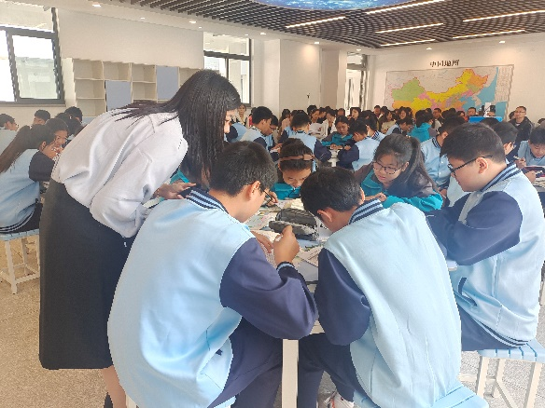
胡芸雅老师在授课过程中运用了多种方法激发学生的学习兴趣，尤其是课堂前运用绘本《北极熊搬家》中北极熊一家为什么要搬家这个问题开展设问，随后讨论交流吸引学生兴趣，激发学生探索气候对生产生活的影响。同时给学生充足时间，结合图文资料及所学过的知识完成学案内容，随后学生积极踊跃探索北极熊搬家之路。她的语言组织能力给在座听课教师留下了深刻的印象，尤其是在拓展提升环节，引导学生自主寻找影响北极熊生存的条件以及除了案例之外适合北极熊生存的空间，引发学生思考，同时每个问题的提出以及对学生回答问题的点拨，环环相扣，内容衔接自然，使课堂结构浑然一体，增强了地理课堂教学的效果。

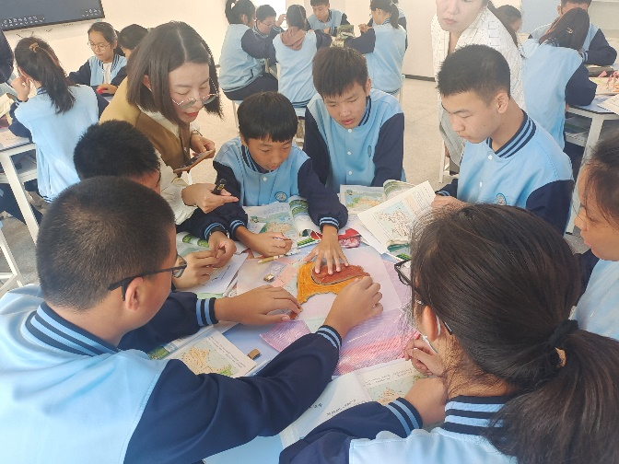
赵文娴老师以脱贫攻坚、振兴乡村经济的视频导入，将我国的地形地势与脱贫攻坚到乡村振兴相结合，与生活相关，吸引学生学习兴趣。在自主学习阶段采取循序渐进的方式，利用多媒体技术像学生展示3D地形剖面图、利用道具让学生动手尝试完成我国的三级阶梯的模型，学生观察更加直观，印象更加深刻，效果较好。讲解完毕知识点后沿着网红公路318国道探索沿线地区，通过引导的方式使学生有所发现，有所生成，获得答案。在整个课程中赵老师引导学生积极参与课堂活动，使课堂活跃起来，同时赵老师着重于学生读图识图能力的培养，讲授新课层层递进，课堂的连贯性强，环环相扣。
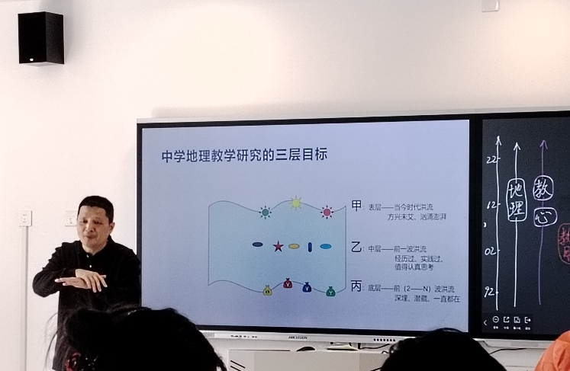
随后资深专家朱志刚老师对《义务教育课程方案和课程标准（2022年版）》进行了深度解析，讲解内容围绕新课改背景下初中地理教学研究的三层目标，在大课改的背景下，为年轻教师提供了一些快速提高自己教学理论和教学能力的建议。在朱老师的指导下，各位老师受益匪浅。听评课是教师的必修课，聆听专家点评是教师成长的捷径。通过这条捷径愿我们获得更多的教学经验，帮助我们更好地完成教育教学工作。

